Budapest Főváros XIV. Kerület Zugló
Alpolgármestere

Szám:-123-2378/2018
Nyilvános ülésen tárgyalandó!

Napirend száma: ……………….

Képviselő-testület
2018. november 22-i ülésére

Tisztelt Képviselő-testület!

Tárgy: Kutyafuttatók 2019. évi fejlesztéséhez kapcsolódó műszaki tartalom bemutatása

I. Előzmények

A Képviselő-testület 2018. szeptember 20-i ülésén 352/2018. (IX. 20.) Öh. számú határozatával támogatta (1. melléklet), hogy a kerületi kutyás infrastruktúra javítása érdekében 5 kutyafuttató esetében a fejlesztés, bővítés lehetőségei és anyagi feltételei kidolgozásra kerüljenek. A fenti feladat végrehajtása érdekében a Főmérnökség a Zuglói Városgazdálkodási Közszolgáltató Zrt.-vel (továbbiakban ZVK Zrt.) közösen 2018. október 10-én helyszíni bejárást tartott.

A Zuglói ZVK Zrt. a 2016. évi üzemeltetésre, fenntartásra vonatkozó egységárai alapján adott becslést a költségekre.
Az egyes területekre megadott „használói igények” a lakossági egyeztetések - kutyás roadshow-k - és az EBOVO egyesület által készített megalapozó vizsgálat felhasználásával kerültek meghatározásra.

Az előterjesztésben tárgyalt helyszínek közvilágítási igényének kielégítésére vonatkozó információk a Wass Albert téri minta projektnél kiépített napelemes kandeláberek beszerzési és kiépítési költsége alapján lett meghatározva.

A Rákos-patak parti (Miskolci u.1-11. közötti szakasz) futtató költségei a TÉR-KÖZ pályázatra benyújtott tervezői költségbecsléséből származnak.

Helyszínenkénti bontásban az alábbiak szerint tervezzük a kutyafuttatók fejlesztését:

- Kassai tér:

Használók igénye: a terület növelése, a vízelvezetés hatékonyságának javítása, a világítás megoldása és egy kisebb testű kutyák számára történő esetleges leválasztás.
Fejlesztés:
- kerítés megépítése kb. 110 fm hosszban,
- 3 kapuval,
- 2 db napelemes kandeláberrel.

A helyszínen meglévő automata öntöző rendszer átalakítható/áthelyezhető szükség esetén a parkfenntartás költségkeretére.
A terület lejtéskorrekciója, illetve a hatékonyabb víztelenítés megoldása mindenképpen tervezést igényel.

Költségbecslés: bruttó 4.216.850,- Ft (kerítés építése, napelemes világítás)

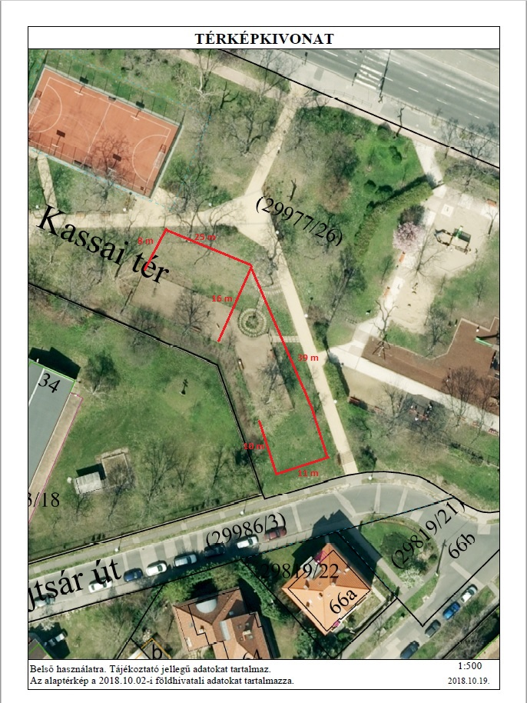

- Kacsóh Pongrác út 137-139.:

Használók igénye: M3-as zajvédő fal mellett zárt futtató kialakítása
Fejlesztés:
- kerítés megépítése (kb.120 fm),
- 2 kapuval,
- 2 db napelemes kandeláber,
- 1 kutyaürülék gyűjtő

Költségbecslés: bruttó 4.400.200,-Ft (kerítés építése, napelemes világítás)

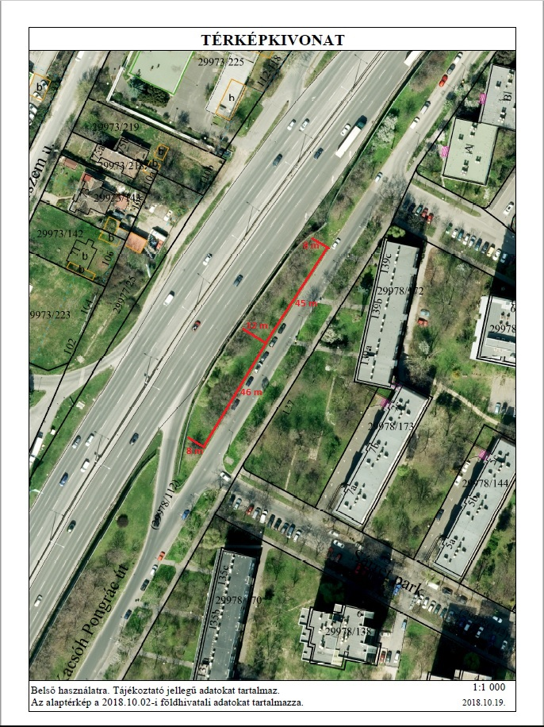

- Gvadányi u. 13-15. szemben lévő terület "Gödör":
Használók igénye: biztonságosan elkerített, de a patak felé nyitott, árnyékot adó fákkal, padokkal és szemetessel ellátott futtató létrehozása.
Fejlesztés:
- kerítés megépítése (kb.170 fm),
- 2 db napelemes kandeláber,
- 2 pad,
- 1 kutyaürülék gyűjtő,
- 1 normál szemetes

Költségbecslés: bruttó 5.316.950,- Ft (kerítés építése, napelemes világítás)

- Újvidék tér:

Az Újvidék téri futtató esetében a szeptemberi előterjesztés elfogadását követően tiltakozó levelet is kaptunk (2. melléklet). A bővítést ezért további egyeztetéseknek kell megelőzniük, így a 2019-es fejlesztési ütemben ezt nem javaslom. A futtatót használók jelezték, hogy egy padnak és a világítás fejlesztésének örülnének, ennek betervezését javaslom egyelőre.

Az Újvidék téren a kutyafuttatótól picit távolabb a sportpálya mellett van egy díszkút, illetve a játszótér területén is található egy ivókút, ezért egyelőre új ivóvíz forrást nem terveztünk.

Költségbecslés: bruttó 1.200.000,- Ft (napelemes világítás, pad)

- Rákos-patak parti, Miskolci utca 1-11. szakaszon kijelölt futtató:

Használók igénye: kutyák úttestre futásának megakadályozása, világítás
A Rákos patak partjának szóban forgó szakaszára elnyert TÉR-KÖZ pályázattal összhangban valósulna meg a fejlesztés.
Fejlesztés:
- kerítés megépítése (394 fm),
- 2 db kutyaürülék-gyűjtőedény kihelyezése,
- 2 db napelemes kandeláber

Költségbecslés: bruttó 5.000. 000,-Ft (kerítés építése, napelemes világítás)

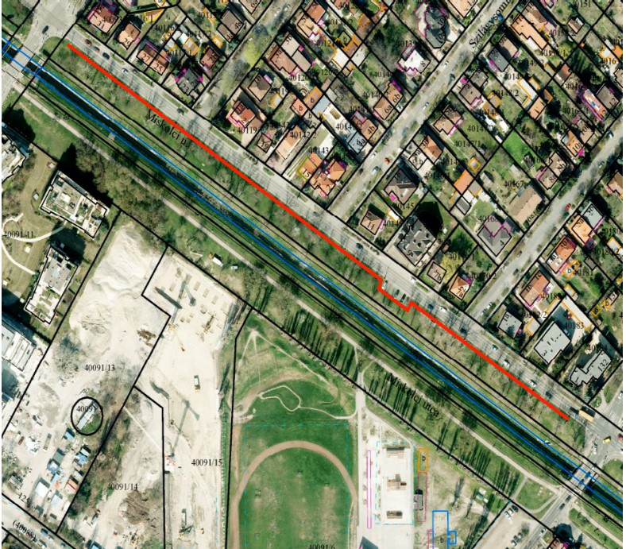

A fejlesztések becsült összege a tervezéssel együtt az 5 helyszín esetében összesen bruttó 23.134.000,-Ft
A futtatók esetleges agility játékokkal való berendezéséhez további bruttó 8 millió Ft szükséges. Amennyiben nincs elég forrás, a játékokkal való berendezés későbbre halasztható.
6. Korong utcai nyílt kutyafuttató:
Lakossági igényként felmerült még, hogy a Korong utcai nyílt futtató kerüljön meghosszabbításra a Columbus utcától a Mexikói útig, és erre a szakaszra is plusz egy kutyaürülék gyűjtő kerüljön kihelyezésre. A kutyafuttató területének meghosszabbítása költségvetési fedezetet nem igényel. A Zuglói Városgazdálkodási Zrt. a 2019. évi Közszolgáltatási Szerződés keretében biztosítja az üzemeltetéshez szükséges eszközöket és intézkedik a terület fenntartásáról.
II. Vélemények
Budapest-Zugló Képviselő-testületének az állatok tartásáról szóló 53/2004. (X.21.) önkormányzati rendelete meghatározza a kutyafuttatás fogalmát, az ebtartás szabályait és felsorolja a kerületben található zárt kutyafuttatókat. A kerület minden lakosának érdeke a felelős kutyatartás ösztönzése, amelyhez az Önkormányzatnak is biztosítani kell a megfelelő infrastruktúrát.

A fejlesztéseket ütemezve, a kerület zöldfelületeit érintő egyéb tervekkel összhangban kell megvalósítani. Jelen javaslat a 2019-es évre előirányzott, legsürgősebb feladatokat tartalmazza, de a következő években is szükséges évi 3-4 kutyafuttatót a helyi közösség bevonásával fejleszteni.

Gazdasági Osztály véleménye: Nem javasolja a 2019. évi leadott költségvetési javaslatok és a várható bevételek jelenleg ismert számadatai alapján.

Jogi Osztály véleménye: az előterjesztésben közölt adatok, egyéb információk alapján az előterjesztéshez jogi észrevételt nem tesz.

Főmérnökség véleménye: az előterjesztésben közölt adatok, egyéb információk alapján észrevételt nem tesz.

Főépítész véleménye: Észrevételt nem tett.

Kérem a Tisztelt Képviselő-testületet, hogy az előterjesztést tárgyalja meg, és a határozati javaslatokat fogadja el!

III. Bizottsági vélemények
Az előterjesztést a Tulajdonosi és Közbeszerzési Bizottság, Pénzügyi és Költségvetési Bizottság és Környezetvédelmi Bizottság a 2018. novemberi ülésén tárgyalja. A Bizottsági vélemények a Képviselő-testület ülésén ismertetésre kerülnek.

IV. Határozati javaslat

Budapest Főváros XIV. Kerület Zugló Önkormányzat Képviselő-testülete
.../2018. (XI. 22.) Öh. számú
határozata

1.
Budapest Főváros XIV. Kerület Zugló Önkormányzat Képviselő-testülete úgy dönt, hogy a
- Kassai téri jelenleg zárt futtatót fejleszti és területét megnagyobbítja,
- Kacsóh Pongrác út 137-139/a előtti kutyafuttatót megszünteti és zárt futtató kialakítására kerül sor a szemközti oldalon a zajvédő fallal párhuzamosan,
- Gvadányi utca 13-15. szemközti szakaszon (ún. „Gödör”) 3 oldalról védőkerítéssel lehatárolt futtató kerül kialakításra,
- Újvidék téri zárt kutyafuttató napelemes világítással és utcabútorral történő fejlesztésére kerül sor,
- Miskolci utca 1-11. szakaszon 3 oldalról kerítéssel lehatárolt kijelölt futtató kerül kialakításra.
Határidő: 2019. augusztus 31.
Felelős: Szabó Rebeka alpolgármester (Főmérnökség, Zuglói Városgazdálkodási Közszolgáltató Zrt. útján)

2.
Budapest Főváros XIV. Kerület Zugló Önkormányzat Képviselő-testülete úgy dönt, hogy a Korong utcai nyílt kutyafuttató területe kerüljön meghosszabbításra a Columbus utcától Mexikói útig. Felkéri a Zuglói Városgazdálkodási Közszolgáltató Zrt. ügyvezetőjét, hogy a 2019. évi Közszolgáltatási Szerződés keretében biztosítsa az üzemeltetéshez szükséges eszközöket és intézkedjen a terület fenntartásáról.
Határidő: 2019. április 31.
Felelős: Szabó Rebeka alpolgármester (Főmérnökség, Zuglói Városgazdálkodási Közszolgáltató Zrt. útján)

3.

Budapest Főváros XIV Kerület Zugló Önkormányzat Képviselő-testülete úgy dönt, hogy a határozatban megfogalmazott fejlesztésekhez szükséges mindösszesen bruttó 23.134.000,-Ft-ot betervezi a 2019-es költségvetésbe.

Határidő: 2019. évi költségvetés elfogadása
Felelős: Szabó Rebeka alpolgármester (Főmérnökség, Gazdasági Osztály)

4.

Budapest Főváros XIV. Kerület Zugló Önkormányzat Képviselő-testülete úgy dönt, hogy a futtatók agility eszközökkel való berendezéséhez mindösszesen bruttó 8 millió Ft-ot betervezi a 2019-es költségvetésbe.

Határidő: 2019. évi költségvetés elfogadása
Felelős: Szabó Rebeka alpolgármester (Főmérnökség, Gazdasági Osztály)

A határozathozatal Magyarország helyi önkormányzatairól szóló 2011. évi CLXXXIX. törvény 47. § (1) – (2) bekezdés alapján egyszerű szótöbbséget igényel.

Budapest, 2018. november 12.

Szabó Rebeka
alpolgármester

Melléklet:
- melléklet: 352/2018. (IX. 20.) Öh. számú határozat
- melléklet: Lakossági tiltakozó levél

